
Отчет по реализации проекта ППМИ в 2022 г .

«Текущий ремонт автомобильной дороги ул. Лесная от д.7 до д. 29
в п. Верхнеолонецкий ( II этап) »

В рамках мероприятий по благоустройству населенных пунктов Коткозерского сельского поселения, в 2022 г. на территории п. Верхнеолонецкий проведен ремонт дороги ул. Лесная.

Цель проекта:
Создание комфортных и безопасных условий проживания для жителей поселка Верхнеолонецкий, путем улучшения дорожной инфраструктуры и обеспечения безопасности дорожного движения.
Уличная дорожная сеть Коткозерского сельского поселения состоит из 27 автомобильных дорог, общая протяженность составляет 23,8 км. Дорожный фонд поселения в 2021 г. составляет 2190 тыс. руб., следовательно, на обслуживание 1 км дорог приходиться 92 тыс. руб. в год. При таком финансировании ремонт дорог в рамках бюджетных средств поселения невозможен. Сложившаяся практика «остаточного» финансирования дорожной деятельности из-за ограниченных возможностей местного бюджета не позволяет поддерживать автомобильные дороги местного значения на должном уровне, что негативно отражается на их долговечности и безопасности дорожного движения в поселке. Улица Лесная является оживленной улицей в пос. Верхнеолонецкий. По утрам дети спешат на остановку к школьному автобусу. В течение дня, по этой дороге жители, 70 % из них люди пожилого возраста, следуют на почту, в магазины, детский сад, сельскую библиотеку и ФАП. Также эта дорога ведет к озеру, месту массового отдыха жителей и гостей поселка. Дата постройки этой дороги 1961 г. В 2021 г в рамках ППМИ нам удалось частично отремонтировать эту дорогу, а именно выровнять и покрыть дорожное полотно ПГС и подготовить ее к следующему (II) этапу ремонта - отсыпки ЩПС. Выполнение работ в полном объеме позволит обеспечить безопасность движения по этой улице на долгие годы. Как известно дороги являются важной частью инфраструктуры любого населенного пункта и комфортное проживание людей напрямую зависит от их состояния. Проект значим для всех жителей пос. Верхнеолонецкий. Ведь одним из условий комфортного проживания является возможность свободного и безопасного перемещения по поселку.

Бюджет проекта - 1 066 324 руб.
Из них:
- Средства бюджета муниципального образования - 159 949, 00 руб.
- безвозмездные поступления от физических лиц (жителей) - 53 316 руб.
- Средства бюджета Республики Карелия - 853 059 руб.

В июле 2022 года работы в рамках проекта успешно завершены.
ФОТО «ДО» | Фото « После»
Ул. Лесная
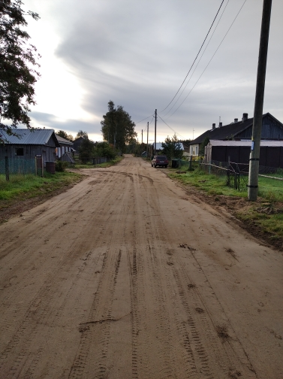 | 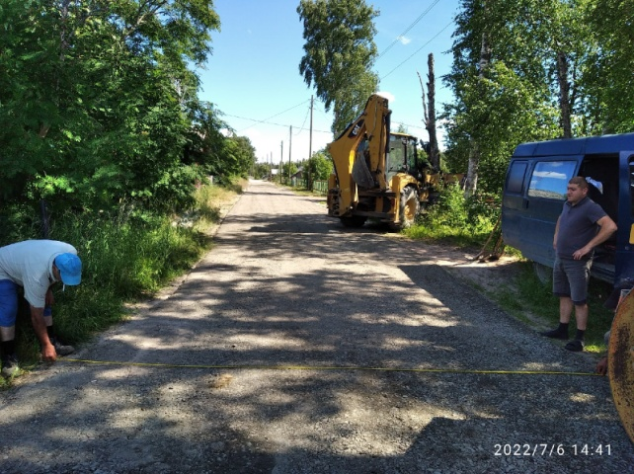
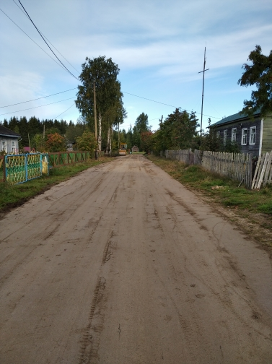 | 